西山卫健信息

第99期

区卫生健康局办公室 2019年8月2日

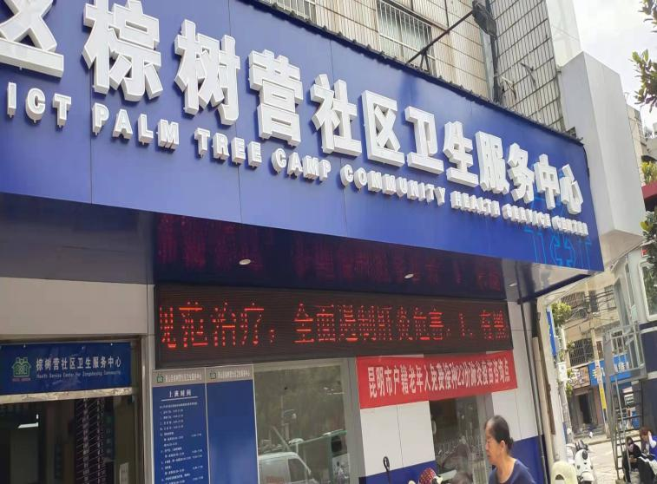
2019年7月28日是第九个“世界肝炎日”,为普及肝炎防控知识，提高辖区居民生活质量和关注肝炎防治工作，共同抗击肝炎，昆明市西山区棕树营社区卫生服务中心，联合辖区卫生服务站和居委会积极、主动、有效地开展肝炎防治宣传活动。
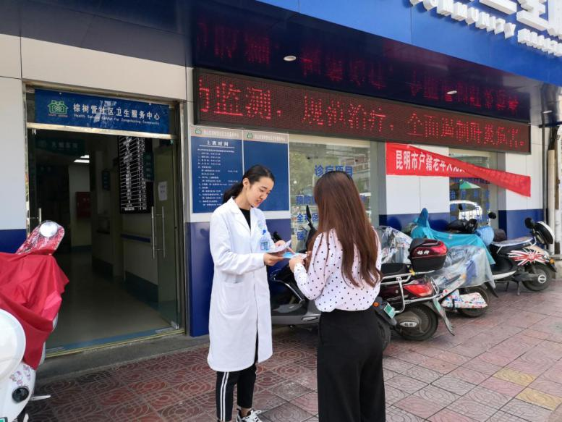
本次活动宣传主题为“积极预防，主动检测，规范治疗，全面遏制肝炎危害”。旨在引起大家重视病毒性肝炎防控，积极预防，主动检测，并接受规范的抗病毒药物治疗，遏制肝炎危害。棕树营社区卫生服务中心医务人员在辖区内开展宣传教育活动，此次宣传活动主要通过制作宣传栏、电子屏，发放宣传资料、现场咨询、讲解教育等多种方式宣传肝炎相关知识。活动现场气氛十分融洽，不断地有群众询问肝炎的一些防控知识以及治疗情况，中心医务人员耐心做了详细的解答，群众对此次宣传活动评价很高。
通过本次宣传活动，对提高辖区居民关于肝炎防治知识等相关疾病的认识起到了积极的作用，鼓励广大群众积极参与，提高人群对传染病的防治意识，最大限度地预防和减少传染病在我辖区的发生，为辖区居民的身心健康保驾护航。

编（校）稿：赵玉梅 审稿：保文兰

